3Ds Max 的安装
一.产品介绍
这次的3DMAX更新功能很强大，其中有五项新增和多项增强，下面简单列举几项：
1，贴图支持矢量贴图，再放大也不会有锯齿了。
2，集群动画在之前的版本就在，但在2014却变得异常方便和强大。在场景中简单的画几笔，就可以产生动画交互的人群。。。太无耻了！
3，增加角色动画，骨骼绑定，变形等
4，增强粒子流系统-PF mPartical
5,增强动力学算MassFX,以及带动力学的粒子流，用来创建水，火，喷雪效果
6，增强能产生连动效果的毛发功能
7，支持DirectX 11的着色器视窗实时渲染，景深等，优化加速视图操作
8，增强渲染流程功能，直接渲染分层输出PSD文件
9，透视合成功能，2014采用了SU的相机匹配功能，在相机匹配完成后，直接使用平移，缩放可以连同背景一起操作
10，多用户布局方式，如果你的电脑可能会有几个人使用，现在可以为每个用户保留不同的快捷键设置和菜单等
11，增强2D,3D和AE的工作数据交互，MAYA,SOFEIMAGE,MUDBOX等数据转换整合
12，3ds max SDK扩展和自定义
二、安装教程
1、如果没有软件请自行下载
2、双击安装程序，选择一个自解压目录（任意目录均可，以后自行删除），此时还没有正式安装，只是将安装程序解压。
3、自解压完成后会自启动安装程序如下图，点击最右边安装。或者根据需要自行处理。
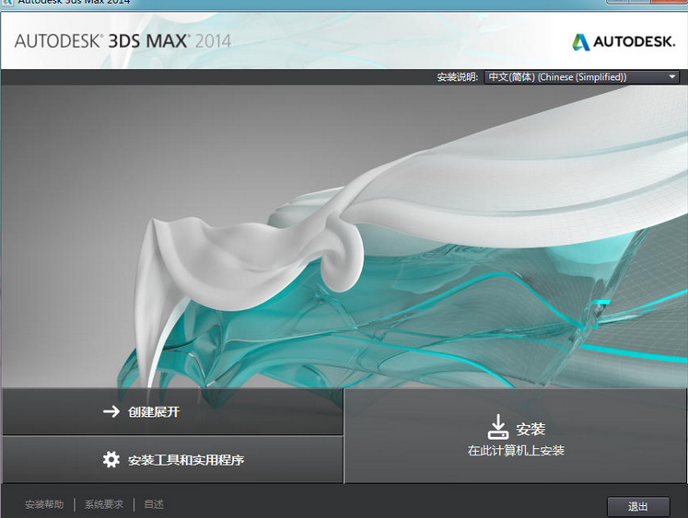

4、我要试用该产品30天

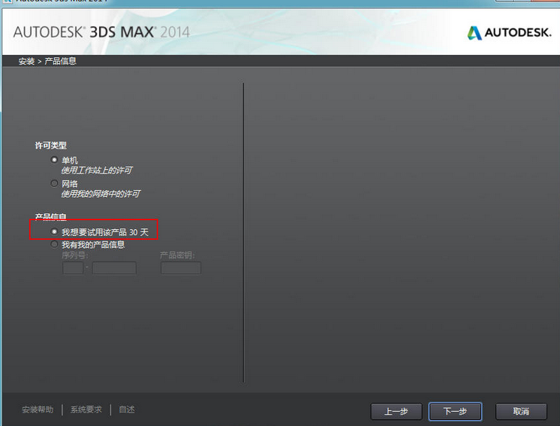

关键词
5、此时选择正式安装目录，然后点击安装。

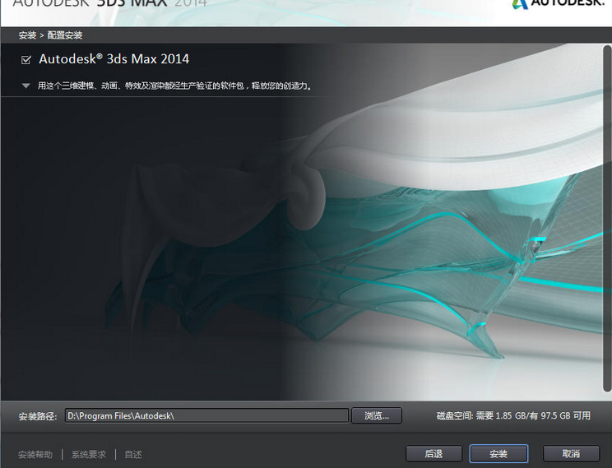

6、安装过程非常漫长，请离开电脑，做点别的事情。

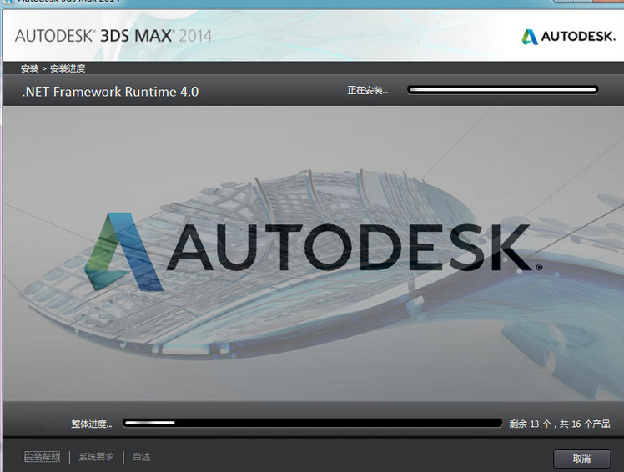

7、安装完成。

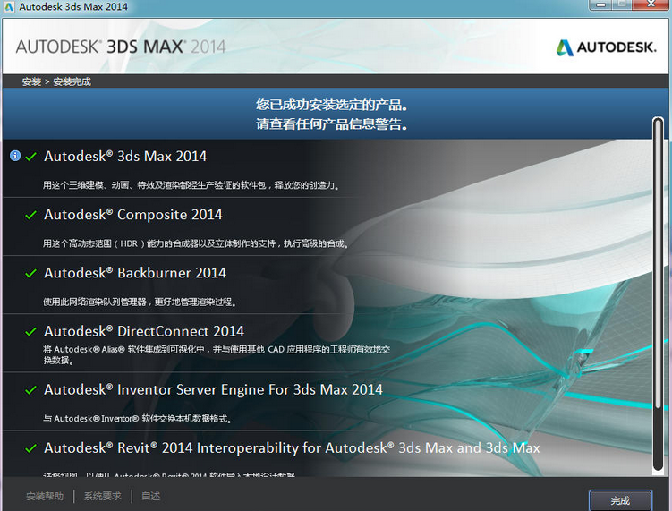

8、请点击右边“试用”
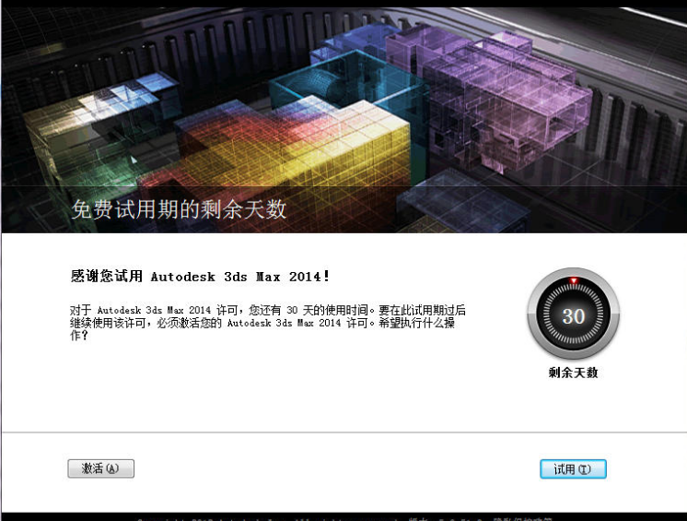

9、等软件加载完成后可能会发现是英文界面，不要着急，关闭软件。找到“开始——程序——Autodesk——Autodesk 3ds Max 2014——3ds Max 2014 - Simplified Chinese”打开以后就是中文的了。
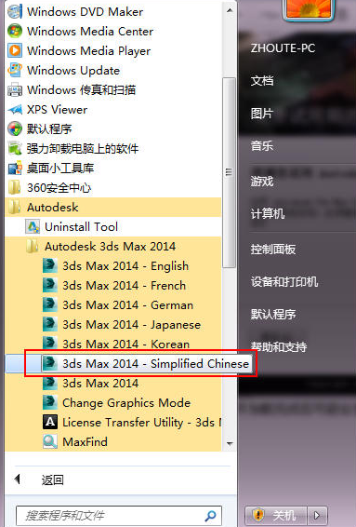
关
三、破解教程

1、再次打开后软件会再次出现问你是激活还是试用的对话框，请选择“激活”。填写：
序列号：666-69696969
产品密钥：128F1

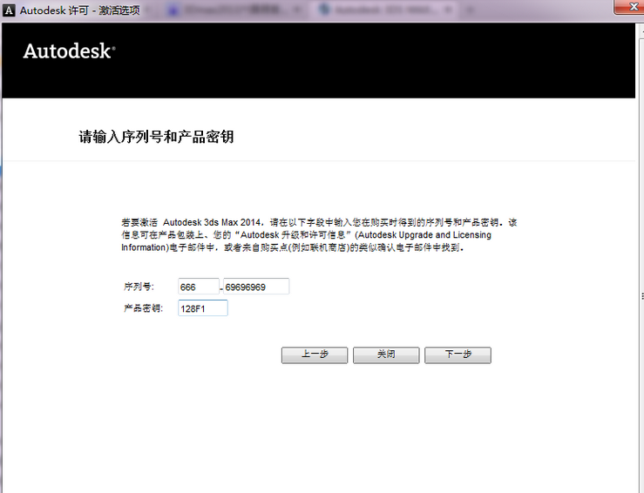

2、然后出现如下界面，选择“我具有Autodesk提供的激活码”

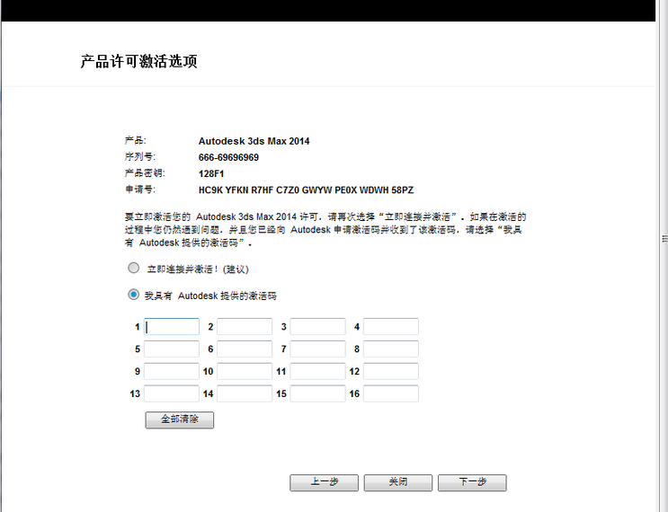

3、使用管理员权限打开注册机

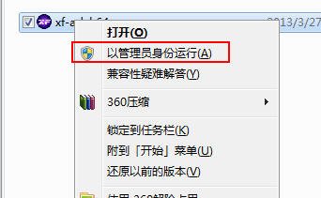

4、点击“Patch”
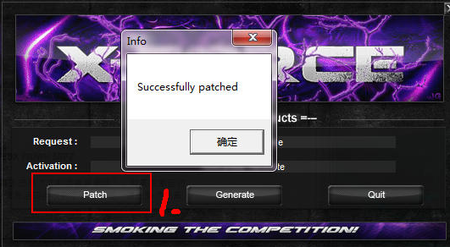

5、把申请号复制到注册机上面一行，点击Generale算出激活码，再把注册码复制到激活对话框中的第一个空白，会自动填写。
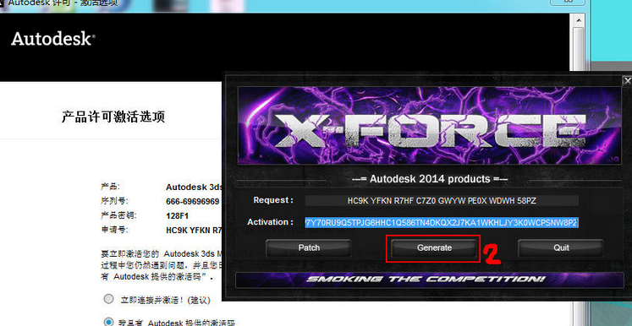
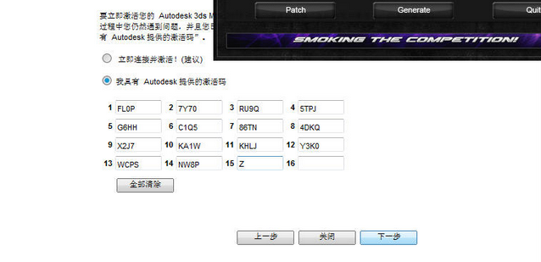
6、下一步，激活完成。


渲染产品介绍

渲染农场（分布式并行群集计算系统）

渲染农场概况

在影视动画行业，我们称Cluster(集群)为“Render farm”。很多网络管理技术人员喜欢称“集群计算系统”，而业内人士更愿意叫他“渲染农场”——— 很形象，也很人性化的感觉。要了解三维动画集群渲染系统，我们就要提高到运用超级计算机：集群计算机可以指称所有高性能计算机，它分为两种：

- SMP（symmetric multiprocessing 对称多处理）,计算机的1/0总裁、多处理器、内存等所有的控制都运行在一个操作系统中（通常为Unix或Linux）,可以对单位任务进行最高性能计算机只能由1BM、SGI提供，而现在AMD的8路CPU的方案，使得很多硬件厂商都能提供这样的超级计算机了。

- MPP （massively parallel processing ,大规模并行处理）：每个处理器都有属于自己的操作系统，通过某种通信协议连接这些操作系统，从而可以同时处理同一程序的不同部分。MPP方式一般都使用通用的计算机，具有较高性价比，但是系统也变得更为复杂。通过自己的协议或者通信接口来使CPU彼此连接，这需要照顾到系统资源以及任务分配等很多问题，特别是网络性能。

国内的典型用户有中央电视台、华龙等公司。他们将80—150颗CPU的服务器连接起来渲染动画或者特效镜头。在集群系统中，所有提交和管理的工作可以在图形工作站或者PC上完成，并且可以监视整个渲染进程。这些正在渲染和等待渲染的工作，在集群渲染管理软件中叫Queue(渲染队列)。

渲染任务的提交过程是动态的。集群渲染系统的管理软件会检查每个节点的当前工作状态：如果某个计算服务器硬件配置比较高，很快完成了第一次分配的渲染农场工作，那么集群管理软件继续会将剩余工作分割为若干单元，然后再发送给这个已经完成渲染的空闲计算节点，直到渲染工作完成。

集群系统按照功能来进行分类，可以分为以下4类：

渲染节点
渲染节点是整个集群系统的计算核心，他的功能就是执行渲染，具体选择什么样的硬件配置，需要根据自己的需求和预算来决定。初期，可以购买小型系统来实现，比如5个节点；添加工作站，让其在闲暇的时候加入渲染，可以根据公司的日后的发展需要扩展规模，可以扩大到几十甚至上百个节点系统。

主流的制作公司都会选择1U服务器，布置2颗处理器如果现在配制，会是双核处理器，配上1——2GB内存。但也有很多公司会选择刀片服务器，刀片服务器，刀片服务器在企业级别的应用中有很不错的优势，如节省布置空间、方便连接、方便管理等。主要考虑的问题包括以下几个方面：

1.CPU架构灵活
一般的情况下，集群系统都是很灵活的，允许不同的服务器、工作站乃至办公用机，灵活加入渲染队列，但这样的环境也意味着某些潜藏的未知风险。

北京天文馆是一个特例：他们制作的项目包括了大量流体，计算非常复杂，普通的双处理器服务器甚至不能渲染出结果。他们根据自己的特殊情况，选择了8路处理器的高性能计算机来做渲染服务器。其中，特别是AMD和INTEL平台的混用容易出现问题。在渲染同一任务的时候，AMD平台和Intel平台渲染出来的同意画片，其色彩亮度和饱和度会出现不一致的情况。而且，由于混合渲染的方式，渲染结果都混合在了一起组成电影序列，所以很难在后期进行整理，出现这样的情况就只能重新渲染了。

解决的方法需要注意两点：

- 规划的时候，统一平台，避免关键硬件设备混合不同型号、不同厂家。

2）如果一定要使用混合平台，就有必要进行分组，一个组渲染一个任务。

- 操作系统自主选择

Linux是做集群服务器的最佳操作系统，其稳定性和速度都比Windows更优秀，但是问题也是存在的。如果你是Maya为主要Pipeline（是指流水线作业, 一般是将一个复杂费时的任务划分成大致相等的几个小的步骤, 以提高处理连续任务的速度和最优使用资源的目的.）的公司，选择Linux会有很多好处，包括比Windows快1倍以上的网络访问速度，几乎没有病毒烦恼等；如果你是3dmax或者是3DMAX和MAYA的混合使用环境，那么就只能选择Windows了。为了节约成本，可以在分发管理服务器安装Windows服务器版本，为渲染服务器安装OEM的Windows xp。

渲染管理和任务分发服务器

单个渲染节点再强劲，没有好的管理，同样会造成非常大的浪费。不要以为现在的渲染管理就是简单的调用命令进行渲染器而已，真正经受过制作考验的渲染管理方案都有着严禁的架构设计，关键的技术指标不同，方案之间就差别非常大。可以说，硬件的选型与搭建仅仅完成了我们工作的20%，你还需要花50%的精力对渲染投资进行规划。

渲染管理和任务分发服务器主要承担两种任务，提供基本的网络服务，调度渲染服务器上的任务，分发软件如果安装渲染引擎，也可以假如渲染队列，但是实际上我们需要安装集群渲染管理软件。

网络和存储

集群系统需要连接海量存储以保存渲染出来的电影序列，渲染一小时的高清序列大概需要1TB左右的存储上。当所有的渲染服务器同时向中央存储写入数据的时候，网络规划成为衡量集群系统最终性能的标尺，中央存储访问技术可以选择：

- NAS,使用NFS、Samba等协议；

- Direct Attached SAN, 需要使用SAN管理软件；

- IP SCSI。

Digital Weta的集群系统是一个典型的不太成功的案例。他们的CPU数量远远多于梦工厂和迪斯尼，整体硬件配置也比他们更新一代，但是在超级计算机500强的排名中远远落后这两家。原因就是他们在整体规划的时候没有作好，网络出现了瓶颈。所以，并不是`CPU越多，集群系统就会越强大。

通信性能

我们可以简单的把集群渲染管理软件分为高端和低端两种。高端的管理和任务分发服务器由于其优秀的算法，可以让系统能够接近线性的性能提高，而低端管理软件在达到一定规模以后，会影响任务调度的性能。以中小型团队常用的Muster 为例， 他在达到25——40个节点以后，性能会明显下降，甚至渲染的时候会丢失数据。

集群计算有一个效率发挥的问题，理论上CPU的数量和渲染时间与实际情况会有差别而且不同系统所用的实际时间也不尽相同。CPU数量越大，渲染时间越短，他们成反比关系。

但事实上，动画渲染花费的时间和CPU的数量并非成线形反比。问题的瓶颈主要在于通信（不止网络通信，还包括PC内部CPU、内存和硬盘之间的通信）和软件的算法；系统中使用多少个节点计算机（基于CPU的数量）也是需要考虑的问题。这就需要一个拥有优秀算法的集群渲染管理软件进行调度，并发挥每个CPU的效能，使用性能优异的硬件配置。

渲染农场的渲染节点是整个集群系统的计算核心，选择什么样的渲染引擎则要根据各个制作公司的 流程来决定的。比如独立的mental ray standalone 渲染器、应用程序提供的免费渲染接口。如3dmax 扫描线渲染器和Maya内置渲染器。还有一些插件等。不同的工作流程决定了渲染引擎的多种搭配方案。

同类产品介绍
以3DMAX为主要的工具的制作公司
用户 山东某展览馆
规模 小型公司
业务范围 建筑动画
应用软件 3dmax
渲染引擎 Deadline

为3dmax Max搭建集群系统情况很少，3dmax Max用户主要集中在建筑动画和视景仿真领域。而这些行业主要对静帧图像质量又较高要求，对与序列图像的精度要求却很低。及时一些公司的业务很忙。需熬渲染农场提高效率，3dmax Max自带的backburner Manager 足可解决问题。backburner Manager无法让3dmax Max 6及其插件在同一台渲染服务器并存，他只能让3dmax Max 9去渲染所有的场景，但是很多插件并不支持高版本。Enfuzion和Deadline等管理软件可以解决这个问题。

Frantic Film 开发的Deadline 将3dmax作为主要的工具完全整合了著名的Render pass Manager管理软件。对3dmax以及各种插件有着较好的支持。又Reference导致的问题能够在Deadline得到讲稿，并且通过忽略错误的命令，让场景继续渲染下去。

以Maya为主要工具的制作公司
用户 北京天文馆
规模 大中型公司
业务范围 流体动画
应用软件 mental ray for Maya
渲染引擎 Enfuzion
在国内，以Maya 为主要工具的制作公司主要使用Maya 内置渲染器和mental ray渲染器。很少使用Render man 作为渲染引擎的。在实际的使用中，mental ray for Maya 的问题成为衡量集群渲染管理软件优劣的焦点了。
国内使用Muster 的大小公司实际有不少
用户 中视远图
规模 小型公司
业务范围 影视特效
应用软件 Maya
渲染引擎 Muster

国内使用Muster 的大小公司实际有不少，中视远图是极少数使用Muster正版软件的公司之一。他们在工作站上使用Maya制作特效，然后使用Combustion合成。购置一台千兆交换机，并且配有一台服务器作为分发管理，连接闲暇的图形工作站，让渲染组能够在较好的网络环境下运行。这是一种典型的小型制作公司的渲染农场，成本低而且非常有效。
在使用Muster和Dealine的某些版本对mental ray场景进行任务分发的时候，会出现下述情况：
- 渲染第一个任务以后服务器停止渲染：

- 重启服务器开始渲染，完成第一个任务后，又停止渲染：

- 这里的停止渲染指不停地队列渲染，但是没有渲染结果：

- 网络中只有一台渲染服务器正常工作

- 日志报告不能找到错误原因

- Deadline报告找不到License.

出现这一问题在于任务提交的模板错误，最后将软件替换成Enfuzion以后。没有再出现类似问题。
混合环境的制作公司
用户 中央电视台动画制作中心
规模 大型公司
业务范围 动画制作
应用软件 Maya
渲染引擎 Enfuzion
对于混合平台来说，更多要考虑到的问题主要集中在项目管理的方面，当然。为了方便管理，使用渲染分发管理软件也更有必要，并且可以防止操作失误而导致单机多任务渲染的情况出现。

中央电视台早在2002年就开始使用渲染农场，管理软件使用Enfuzion。由于那时的Enfuzion与现在的LSF是一样的命令形式，中央电视台自己研发了图形界面，一直使用到现在。

希望使用Mental ray standalone并不能解决所有的问题———虽然目前主流三维动画染件都内置了Mental ray渲染器。都能输出mi文件，但是这个文件由于各个三维动化软件的接口不同，所以并不是通用的。

比如Maya的Mental ray standalone版本和3d max输出的mi文件，不能给3d max或者XSL的Mental ray standalone使用。
TIP

对于渲染农场的搭建，技术难度并不在硬件设备的挑选上，而是整体工作流程的科学规划。检验集群渲染软件的技术的技术指标主要有以下几点：

- 能否保证渲染引擎能够正常调用？

- 在相同硬件和网络平台下，提交任务的速度和性能如何？

- 能否保证渲染过程不丢失数据：

- 单机拓机，是否影响整体网络性能，并且修复失败渲染任务的方便性如何；

- 能否支持现有的主流三维动画和后期合成软件？

- 能否支持静祯分割渲染？

- 是否简单易用？

- 是否易于维护？

其他的集群渲染管理软件如Alfred、LSF、SPIDER、DRDUEUE、ROYALRENDER等，在国内应用比较少。其中SPIDER和DRDUEUE是开源软件项目，对于有开发能力的制作公司来说，是可以考虑的方案。例如，上影数码曾在SPIDER项目上进行开发，作为自有软件使用。而LSF目前只是一个网格计算数据库，并没有专门对渲染农场的工具，开发难度会相对高一些。

渲染农场的管理软件：
Axceleon Enfuzion（新型集群技术）
是国内最早建立集群渲染的管理软件，中央电视台在Enfuzion的内核上自己开发了中文图形界面，并且一直在使用，Enfuzion是从小型到大型制作公司都适合的管理软件。
Enfuzion其优势
- Enfuzion不限平台，几乎支持所有的Windows、Osx、Linux版本，包括支持64位操作系统，可以为最新的64位的渲染系统环境，最大的获取硬件性能，

- Enfuzion支持tile rendering方式，可以将一帧高分辨率的图像，分割成若干画面进行渲染，并且可以设置融合边的宽度，对于复杂计算和电影分辨率渲染尤其有效，这个功能受限于渲染引擎，可以支持mental ray以及Maya扫描线渲染器以Renderman .

- Enfuzion对mental ray又很优秀的支持，为大规模使用mental ray进行渲染的时候，使用其他分发软件只是在第一次分发任务时可以渲染成功，但 不能自动获取下一个任务来继续工作，要重启才行。

- 图像浏览器和缩略图浏览器方便观看渲染的情况，这是Enfuzion最令人喜爱的独特功能，其他软件需要切换到图像浏览器里去查看渲染结果如果渲染成了TIFF文件就会更加麻烦，但在每个Enfuzion提交节点里都能看到渲染出的缩略图，点击缩略图可以浏览图像，也可以播放渲染序列。

PipelineFX Qube
PipelineFX Qube以其高贵的出生和传奇的经历获得了最多的关注，早在2001年，square USA组建了1500颗CPU的render farm系统，并且开发了SQB管理工具用于渲染动画电影《最终幻想》和《骇客帝国》。随后，SQB发行了商业版本，就是现在的Qube。优秀的性能，它已经在《最终幻想》和《蚂蚁雄兵》、《怪物史莱克》等动画电影得到应用。
PipelineFX Qube其优势

- Qube有一个多线程管理员技术（专利申请中）。目前市场上的同类产品中没有一种拥有类似于运行在Qube上的这一引擎，该技术被证实可将渲染时间缩短一半。

- Qube在应用层面上完全整合了Maya、3dmax、softimage IXSI After Effrct shake 和Light wave3d等软件，与各个软件开发公司建立了良好的合作关系。另外， Qube支持大多数其他接受命令行的程序。

Virtual Vertex Muster
Muster是较早拥有图形化界面进行任务分发管理的软件之一，可以说，Muster是最先以GUI界面获得客户好感的管理软件，到现在Muster已有六年历史，最新的5.2版本已经拥有了一系列容易使用的功能。
Muster其优势

- 支持多平台的渲染客户端，Muster需要使用Windows NT/XP作为渲染器，但可以使用Linux和Mac OSX作为渲染服务器。

- Muster支持主流的应用软件，如， Maya、3dmax、softimage IXSI 、After Effrct、 shake、mental ray.等渲染引擎。而且价格较低，最小型制作公司最具性价比的选择。

- 支持mental ray等某些渲染器的分割渲染功能，通过几台机器分别对同一台图形进行渲染。

Frantic Film Deadline
Deadline是著名的Frantic Films电影特效制作公司开发的基于Windows 的网络渲染管理系统，允许你在Windows上排列和分配，管理电影序列的渲染工作，提供强大高效的3D和2D网络渲染解决方案。Deadling是在制作公司成长起来的最贴近用户的方案，其用户除了Frantic Films自己以外，还有著名的暴雪游戏公司，对于小型的制作公司，特别3d max用户来说，是不错的选择。
Deadline其优势

- 支持几乎所有的渲染引擎，Deadline包括已经定制了Maya、3dmax、softimage IXSI 、After Effrct、 shake、mental ray.等应用提交窗口，还支持Blender 和Gelato。

- 支持Real Flow流体计算软件。

- Deadine整合了Render Pass Manger管理软件，使它能够为3D max提供最优秀的支持。比如在同一台机器上调用多个3D max版本进行渲染，进行良好的用户体验。

- 工作优先权、机器Pools、限制组、特别工作黑名单、等功能允许明确控制分配了的渲染任务，管理不同部门的资源。Deadline提供了非常详细和精确的的任务日志，不仅可以很方便的找到问题的原因，以最快的速度解决问题。而且可以为项目管理人员提供详细的工作数据。

- Deadine支持远程控制软件，如Realvnc等，通过远程计算机操作维护系统。

- Deadine新版本支持半帧分割渲染

- 节电模式

Drqueue
Drqueue是一个开放源码的集群渲染管理软件，目前支持Maya8的任务提交，其他支持软件包括mental ray ,shake , Renderman, 以及Blender 3D。Drqueue有一个Drkeewee服务程序用来通信转递渲染任务的情况，这些都可以通过Drqman图形界面来操作渲染任务的停止，重启，优先级别等。目前在国内外都有一些小的项目在使用Drqueue,比如Martian Labs,一家如《加勒比海盗》、《驱魔人》、等。Drqueue的缺点是更新缓慢，效率一般。
Drqueue其优势：

- 免费，开放源代码 这对于很多希望自主研发的公司来说，是很有诱惑力的。

- 直接内置了Python,可以通过Python脚本扩展功能。

国内主流集群渲染管理软件对比
Enfuzion Qube Muster Deadline
厂商资历 美国Axceleon inc是专门从事高性能计算研究和软件开发的公司，已有30年网格计算研究 PipelineFX是美国游戏公司SQUARE USA的程序开发小组于2003年独立出来的软件公司 Virtual Vertex是一个在美国的小型软件开发公司，公司规模在5人左右，已成立6年 Frantic Film是著名的电影特效制作公司，其灯光组兼软件开发任务，其软件为Inhousu类型的软件，商业目的不强

涉及行业 金融、石油、教育、HPC、影视动画、游戏 影视动画、游戏影视特效、游戏国际合作伴 Intel/AMD/IBM/HP/Autodesk/Softimage SGI/NVIDIA/IBM/
Autodesk/Adobe/D2/Softimage/Syflex 未知 Nvidia

软件结构 专有网格计算程序，在高性能计算方面有独特的优势，网格计算效率高 基于Mysqi数据库 基于P2P（点对点）技术。效率低Mysql日志记录，AJAX提交 基于NET技术。

运行平台 支持所有32位和64位Windows,OSX和Linux, Unix,IRIX支持所有发布的Linux版本 支持所有32位和64位Windows,OSX和Linux，只支持Redhat,Suse的某些发布版本 支持所有32位Windows,Linux支持OSX，服务器必须是Windows(没有实际客户使用) 只支持Windows。跨平台支持 可提交不同平台的计算任务，自动路径分析转换 文件分析会出错 ，不能交叉使用 ，没有任务调度效率 线性增加计算能力 线性增加计算能力 使用点对点协议，占用带宽很大，25节点以上效率下降明显，50节点以上可能会出现丢失数据包现象。 国内用户 中央电视台（二次开发）、北京天文馆（正在使用）、航天512声像中心、重庆动漫平台 大连动漫基地 未知（有小型工作室使用） 有一些工作室使用。

Renderfarm渲染系统包括：

1）渲染管理软件
我们为客户选择了最成熟的集群渲染管理软件，EnFuzion有着10年的网格计算历史，快速、稳定、容易使用，提供开放的API结构，
是三维影视动画教学研究的最优秀的方案。

2）渲染服务器
渲染服务器提供了HP刀片服务器，布置了100颗4核Intel处理器，不仅计算能力强大，而且对于院校研究高端服务器和HPC计算都有很高的科研价值。

3）分发服务器/文件服务器
分发服务器采用了HP 1U服务器，与中央存储系统采用高速光纤连接，管理中央存储，渲染服务器可以直接渲染动画序列文件到中央存储中。

4）中央存储系统
采用HP的MSA1000，是一个2 Gb光纤通道存储系统，为直连环境、小型集群及入门级和中档SAN环境提供性价比最佳的特性，具备最大传输率。

MSA1000是一个可扩展的高性能存储系统，它降低了部署SAN的复杂性、费用及风险，其模块化的设计允许您按照需要来增加存储容量。

5）网络交换机、服务器机柜、KVM等周边附件
整套集群渲染系统部署在42U工业标准机柜中，通过千兆网络连接各个服务器，HP的虚拟KVM可以管理、控制各个刀片服务器，方便维护。

共享存储

共享存储不是dqueue自带的，它由底层操作系统所支持的各种网络文件管理系统（NFS, CIFS/SMB, AFS, GFS, GPFS, Lustre, OCFS2, ...），它可能不止一个。

主节点

奴隶节点和客户端都需要主节点，奴隶借点需要更新它们的状态（正在执行的任务，负载情况，可用cpu等等），主节点用来管理任务、奴隶节点以及其他所有的信息，所以要一直运行。

可以向主节点发送多种类型的请求，例如请求查看主节点上的任务清单，奴隶列表，或者单个任务的详情等等。

这个主节点用一个TCP网络端口来监听这些请求。

主节点需要利用共享存储来储存它的日志，所以应该保证主节点能够从任何位置读取和分析共享存储中的文件。

奴隶节点

每个奴隶借点都有它自己的信息，状态，限制，任务等等，并周期性的在主节点上进行更新。

当一个任务通过主节点派发给一个奴隶节点，此节点会收到关于这个任务的相关信息（任务脚本位置，任务类型，任务的帧数，所有与该任务相关的信息例如maya的工程目录，场景等等）

有了这些信息，奴隶将创建一个新的进程，相应设置的环境变量，直接执行该作业所指向的任务脚本，任务脚本保存在共享存储上以便所有的奴隶节点能够通过同样的路径访问到。

只要这个进程没有完成，这个奴隶节点讲周期性的检查该进程的存在，并确定它是否正常结束。
当一个进程完成后，父进程接收子进程的退出状态，将所有这些信息发送到主节点。

主节点将接收到的任务已完成运行和退出状态。根据这些值，任务可以自动重新排队，标记为“完成”
或“错误”。该信息将可用于所有客户端。

奴隶群节点也将打开另一个TCP端口，用于接收奴隶节点特定的请求。这样做的原因是，只有奴隶节点可以修改它自己的参数。主节点只是接受它们，但如果某一奴隶节点的属性单独的
在主节点上进行更新，那么这些参数将在奴隶节点对主节点进行周期性更新时被覆盖。这些信息将会丢失。

当请求生效是，主节点将在下次更新时获取到。

渲染进程

当一个奴隶节点创建了一个将要执行任务脚本的进程时，你必须要知道它将在本地执行任务脚本，所以要确保任务中的环境变量在本地有效。这包括路径，该脚本可以运行的二进制
文件（如适当的渲染引擎可执行文件），插件，纹理，场景，输出目录等，
注意：如果想要渲染成功，要保证相同的路径对所有的节点都有效。
这就是共享存储的意义。这样，奴隶节点就可以使用上面的信息来完成任务脚本的运行。
在一个跨平台的渲染环境中，任务脚本需要负责将它接受到的值“翻译”或者“转化”为奴隶节点的操作系统和配置文件支持的。尤其是路径转换。在类Unix系统上面可以简单的在
共享存储上面为不同的路径创建symbolic links。

客户端

剩下的所有程序构成客户端，他们可以发送从队列（主节点）接受信息的请求，或者发送一些其他的例如重新排序、启用奴隶节点，删除任务等请求。

dqman就是其中之一，但它还有许多其他的类似命令行的工具（sendjob, jobinfo, ctask）和其他程序一样使用Drqueue library(libdrqueue)，例如Python或者Ruby脚本所使用

的Drqueue语言绑定（例如使用DrKeewee和DrQueueOnRails建立的连接）。
这些客户端程序可以在队列上执行所有库中所支持的类型的动作。

对于任何客户端所能够执行的请求在类型上并没有限制，

脚本生成器

生成器负责通过脚本模板生成任务脚本，它是drqman使用的libdrqueue中的一部分。

Generator API

有一个简单的创建任务脚本的api. 它在drqueue的源码中：libdrqueue/jobscript.h.
需要做以下几项基本配置:

- 使用jobscript_new关键字为新创建的任务脚本指定一个文件名和文件类型(JOBSCRIPT_TCSH, JOBSCRIPT_PYTHON)

- 脚本以"jobscript_write_heading" 作为开始

- 使用"jobscript_set_variable" (字符串) 和 "jobscript_set_variable_int" (整数)关键字创建变量

- 使用"jobscript_template_write" 指定一个脚本模板

- 以"jobscript_close"结尾

例子：
1  2  3  4  5  6  7  8  9 | struct jobscript_info *ji = jobscript_new (JOBSCRIPT_PYTHON,filename);  jobscript_write_heading (ji);  jobscript_set_variable (ji,"RENDERDIR",info->renderdir);  jobscript_set_variable (ji,"PROJECTDIR",info->projectdir);  jobscript_set_variable (ji,"SCENE",info->scene);  jobscript_set_variable_int (ji,"RESX",info->resx);  jobscript_set_variable_int (ji,"RESY",info->resy);  jobscript_template_write (ji,"blender_sg.py");  jobscript_close (ji);

在drqueue_root/etc 目录下能够找到以"*.sg"为后缀的脚本生成器模板.

当使用drqman或者libdrqueue为指定的渲染器生成脚本时, drqueue将使用这些模板来生成最终的[JobScripts job script].

所以定制工作都要在那完成. 之后它们将被应用到所有使用该模板生成出来的任务脚本.
管理和任务分发服务器

单个渲染节点再强劲，没有好的管理，同样会造成非常大的浪费，造成1+1远远小于2的情况。不要以为现在的渲染管理就是简单的调用命令行渲染器而已，

真正经受过制作考验的渲染管理方案都有着严谨的架构设计，关键的技术指标不同方案之间差别非常大。

可以说，硬件的选型与搭建仅仅完成了我们工作的20％，你还需要花50％的精力对渲染管理进行规划。

管理和任务分发服务器主要承担两种任务，提供基本的网络服务，调度渲染服务器上的任务。分发软件如果安装上渲染引擎，也可以加入渲染队列，

但是实际上我们不建议这样做。因为渲染任务的时候，CPU会占用到100%，这样就会影响任务调度。

在管理和任务分发服务器由1台HP ProLiant DL360 1U机架式服务器担任，需要安装EnFuzion集群渲染管理软件的服务器端。

任务管理节点建议运行使用Linux系统，Linux服务器端不易受到恶意脚本和木马病毒干扰，Windows计算节点可以连接到Linux，进行正常渲染。

注意事项

- avoid filenames with special characters or spaces in it

- use always only one camera for rendering

- when rendering single images, the image height has to be a multiple of 4 (low), 8 (medium) or 16 (high resolution)

- manage your files in a project (a project directory with all files belonging to it)

- when working with additional files like textures, always choose the path out of your project directory (relative instead of absolute)

- pack the scene file and all other needed files into one archive without any subdirectories

- you can use the following archive types: rar, zip, tgz, tbz2 (DO NOT use tar.gz or tar.bz2)

- upload the archive file in the form

- 避免文件中出现特殊字符或者空格

- 确保只用一个摄像机渲染

- 单帧渲染时，图片的高度为4倍（低品质），8倍（中等品质），16倍（高品质）

- 在工程中管理文件（包含所有文件的工程目录）

- 需要使用额外的文件例如贴图时，需要制定你的工程目录（使用相对路径不要使用绝对路径）

- 将场景以及所有需要的文件进行打包，并且不要包含子目录。

- 可以使用以下格式进行打包：rar, zip, tgz, tbz2（不要使用tar.gz或者tar.bz2）

- 上传压缩包

渲染引擎

Mental ray Standalone选型说明

Mental ray分为三种不同的授权方式，分别为OEM版本，Satellite版本和Standalone版本，其分别如下：

- OEM版本是提供给各个三维软件公司的内置版本，该版本内置在3ds max、maya等软件中，通过Mental API进行数据转换，获得渲染结果。

- Satellite版本和OEM版本相似，通过购买正版软件免费获得，能够在网络上支持4颗CPU计算。

- Standalone版本是独立版本，三维动画软件可以输出MI文件，然后通过集群渲染任务分发软件，

将任务分发给网路上的渲染服务器，该版本网络计算上有优化性能

配置drqueue所需要的环境变量

DRQUEUE_BIN=/usr/local/drqueue/bin

DRQUEUE_TMP=/usr/local/drqueue/tmp

DRQUEUE_MASTER=192.168.8.123

DRQUEUE_ETC=/usr/local/drqueue/etc

DRQUEUE_OS=LINUX

DRQUEUE_LOGS=/usr/local/drqueue/logs

DRQUEUE_DB=/usr/local/drqueue/db

DRQUEUE_ROOT=/usr/local/drqueue

OLDPWD=/usr/local/drqueue

任务脚本所需要的env

DRQUEUE_BLOCKSIZE = int(os.getenv("DRQUEUE_BLOCKSIZE"))

DRQUEUE_COMPID = int(os.getenv("DRQUEUE_COMPID"))

DRQUEUE_ENDFRAME = int(os.getenv("DRQUEUE_ENDFRAME"))

DRQUEUE_ETC = os.getenv("DRQUEUE_ETC")

DRQUEUE_FRAME = int(os.getenv("DRQUEUE_FRAME"))

DRQUEUE_JOBID = int(os.getenv("DRQUEUE_JOBID"))

DRQUEUE_JOBNAME = os.getenv("DRQUEUE_JOBNAME")

DRQUEUE_OS = os.getenv("DRQUEUE_OS")

DRQUEUE_OWNER = os.getenv("DRQUEUE_OWNER")

DRQUEUE_PADFRAME = int(os.getenv("DRQUEUE_PADFRAME"))

DRQUEUE_PADFRAMES = int(os.getenv("DRQUEUE_PADFRAMES"))

DRQUEUE_STARTFRAME = int(os.getenv("DRQUEUE_STARTFRAME"))

DRQUEUE_STEPFRAME = int(os.getenv("DRQUEUE_STEPFRAME"))

渲染队列

在Renderfarm里，三维工作站提交任务给任务分发服务器，提交的所有任务都被记录在一个共享文件夹中，

其他渲染服务器和工作站都可以通过EnFuzion for Renderfarm监视程序看到渲染进程，这些正在渲染和等待渲染的任务，在Renderfarm管理程序中叫渲染队列。

分布式渲染器

网络渲染器系统是有很多渲染节点组成，采用领先的分布式渲染技术，系统将自动确定网络中可用的渲染节点和资源，
同时将任务分解到相应渲染节点，自动负载平衡功能可以优化工作流程中每个渲染节点的使用效率。

如果某一个渲染节点与网络断开，内置式故障保护功能管理端将自动将作业重新路由到服务器中的其他渲染节点，确保渲染工作如期完成。

分布式渲染管理系统目前可以很好的支持3ds max，maya或softimages、lightwave等软件的网络渲染工作。

在实际应用的过程中，网络分布式渲染管理软件将可以根据具体设计软件调整参数结合使用，较好地解决了复杂情况下的模型渲染问题。

其他同类产品
厂商 | 软件结构 | 运行平台 | 任务调度效率 | 计算速度 | 缩略图 | 单帧图像分割 | 语言 | 容错性
Enfuzion | 美国Axceleon Inc. | 网格计算 | 所有的32位、64位Windows, OSX，Linux，Unix | 线性 | 优秀 | 有 | 有 | 英文 | 好
Qube | PipelineFX | 基于MySQL数据库 | 32位、64位Windows, Linux, OSX | 线性 | 优秀 | 无 | 无 | 英文 | 有错误
Muster | Virtual Vertex | 点对点技术 | Windows，Linux；服务器必须是Windows | 差，节点超过50性能低下 | 中等 | 无 | 有 | 英文 | 有错误
Deadline | Frantic Film | 基于。NET技术 | 32位、64位Windows、Linux、Mac | 支持100个渲染节点，节点超过100个性能低下 | 优秀 | 无 | 有 | 英文 | 好
炫我渲染管理软件 | 北京炫我科技 | 分布式计算，BS架构 | 所有32位，64位Windows, Linux | 线性，支持1000个 | 优秀 | 有 | 有 | 中/英文 | 好

iCrender软件的使用
​iCRender管理页面介绍

渲染管理平台的主页为用户登录页面。



登录后能够看到所有可执行操作的标签，如下图普通用户能够进行的所有操作标签。



在教程标签中能够学习到基本的场景导出流程，针对的是MentalRay所支持的主流3D软件。

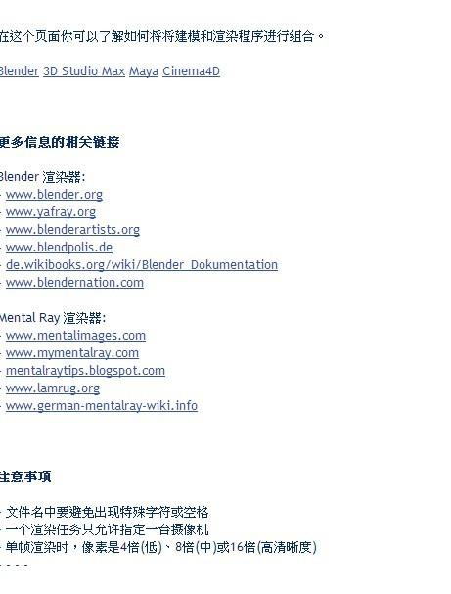

在我的任务标签中能够进行任务相关的操作，例如任务的创建，状态，暂停，删除等等。



但是要注意在进行任务的相关操作前要保证master已开启，否则将无法找到相关页面。
点击我的任务标签将看到如下页面：



点击“创建一个新的任务”来创建任务：
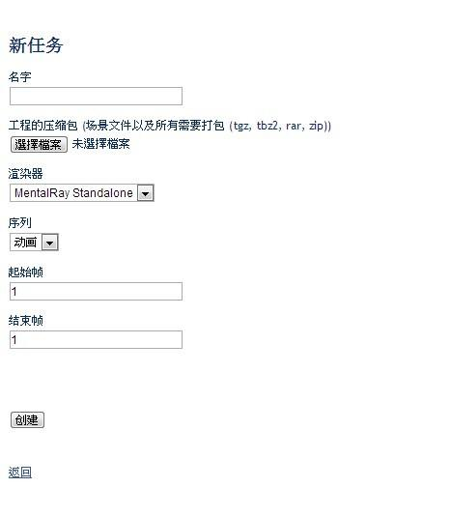

使用mentalray进行渲染需要导出米文件：

- 首先将所有需要的max文件导出到一个目录当中，选择右侧utilities中的more…
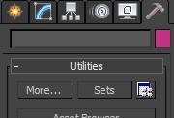

在弹出的菜单中选择Resource Collector，之后会在右侧出现设置区：
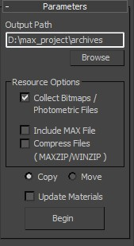

点击Browse选择一个路径，这里用默认或者自己选择一个常用的路径都可以，只要稍后能够找到就可以，然后勾选Include MAX File复选框，勾选这里请先保存max文件，也就是save当前的文件，否则点击Begin会出现找不到MAX文件的错误提示。完成后点击Begin。
这样在刚才指定的目录中会发现一个max格式的文件，之后的mi文件导出也要指定到相同的目录中。
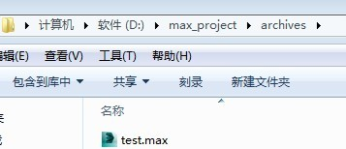

- 在工作区中按下F10调出渲染设置界面
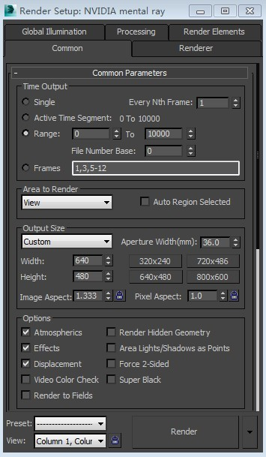

在Common标签中选择Assign Render来指定渲染器，这里我们选择使用MentalRay渲染器。
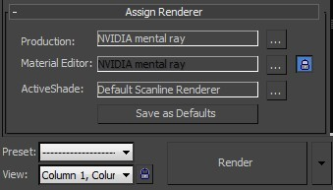

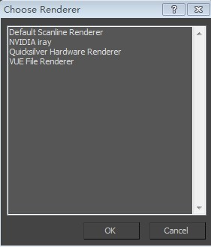

在Global Illumination选项卡中找到Final Gather Map选择Read FG Points Only from Existing FG Map Files，并点击路径前面的按钮将路径指向刚刚我们max所在的目录，也就是archive目录下，然后点击Generate Final Gather Map File Now，生成fgm文件。
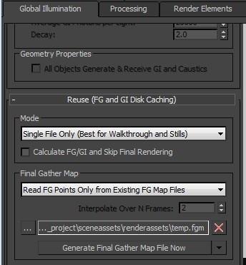

在Proccessing选项卡中找到Export to .mi File将Export to Render, Un-compressed, Incremental(Single File)三个复选框都选择上，然后同样点击路径左侧的按钮来指定生成mi文件的路径，和刚才我们导出的路径设置相同，在archive下。
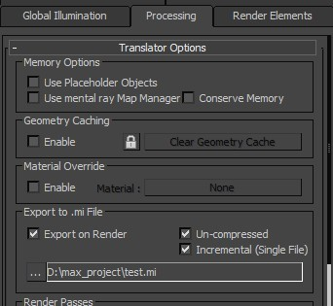

在Common选项卡中找到Render Output选项。
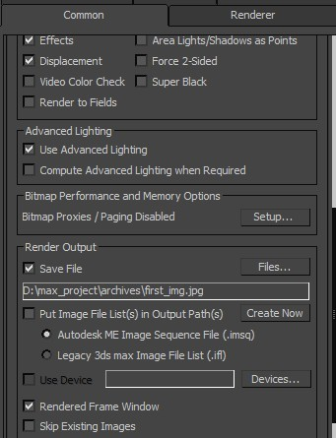

勾选Save File，点击Files…按钮，将路径设置成刚刚我们的archive下，然后为图片指定一个名字和格式，一般情况下使用jpg就可以。

最后不要忘了在渲染设置界面的最下面选择要进行渲染的摄像机，否则默认使用的是透视图的摄像机，不能够达到想要的效果。

一切设置成功后点击Render按钮来生效刚刚我们所做的所有设置，成功后在archive文件目录下能够找到所有我们需要的文件。稍后我们上传任务时就是将该目录下所有文件的压缩包进行上传。
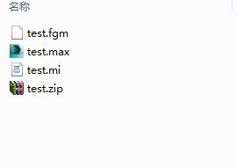

根据场景复杂度不同，可能文件的数量和大小也会有千差万别，只要记住将所有文件进行打包上传就可以，而且需要注意的是不要打包archive这个目录，而是进入到该目录后选择所有的文件进行打包操作，因为渲染程序在执行解压时直接在一级目录当中寻找可用的场景文件，如果对archive进行打包，那么解压后的文件将存在二级目录。

创建成功后能够看到任务的详细信息：
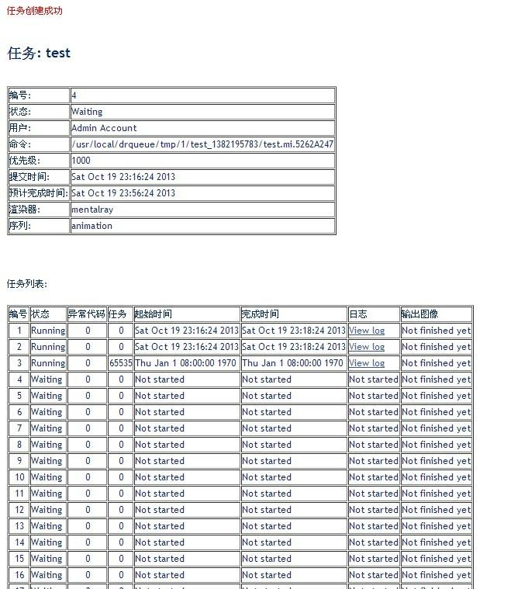

当渲染完成时状态则变为Finished，并且可以查看相关的日志和完成的图片。
通过日志查看当前任务的执行情况：
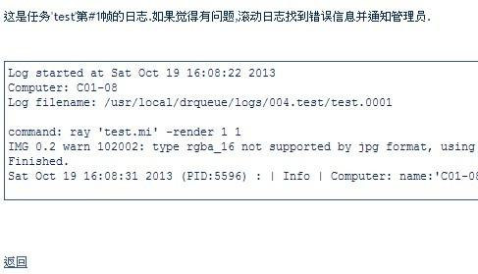

完成的图片可以到相应的任务目录中获取，图片的名称是在导出文件时进行设置的。

Q.渲染引擎是否需要单独安装（3D软件中自带了渲染引擎）？
A.渲染节点的任务必须要依赖渲染引擎，但是不一定要单独进行安装，因为在某些3D软件中，例如

3DMAX和maya它们都内置了mental ray渲染器，通过调用mental ray API就能够通过接口来渲染或者查看
渲染任务，也就是说在某些环境中3D软件和渲染器安装其中一个就可以了。

Q.master上面是否需要安装3D软件或者渲染引擎？
A.master可以安装渲染引擎来作为渲染节点，但我们不建议这样做，原因是在渲染任务进行时cpu使用率会达到100%，
从而影响到任务的调度。

Q.drqueue是通过开启子进程来调用3D软件（渲染引擎）进行工作的，具体的命令是什么？（maya_sg.py, 3DSMax_sg.py）

A.不同渲染器的渲染命令之不同主要体现在命令的options上，以mental ray为例：
Mental ray分为三种不同的授权方式，分别为OEM版本，Satellite版本和Standalone版本，其分别如下：

- OEM版本是提供给各个三维软件公司的内置版本，该版本内置在3ds max、maya等软件中，通过Mental API进行数据转换，获得渲染结果。

- Satellite版本和OEM版本相似，通过购买正版软件免费获得，能够在网络上支持4颗CPU计算。

- Standalone版本是独立版本，三维动画软件可以输出MI文件，然后通过集群渲染任务分发软件，

将任务分发给网路上的渲染服务器，该版本网络计算上有优化性能。

Q.windows和Linux的调用方式是否不同？

A.不同，在任务脚本的生成过程中会对节点的操作系统进行判断，来生成针对不同系统的渲染命令。

Q.为什么要采用跨平台的渲染环境？

A.首先作为服务器来说Linux要比Windows高效、稳定、安全，不同担心病毒的问题，最好采用Linux的工作环境，
但是作为节点当它需要支持3DMAX时就只能安装windows的操作系统，因为目前为止3DMAX还没有Linux的发行版，

而maya有Linux和Windows和一些其他操作系统的发行版。

